满天星班观察日志
日期 2025年 4 月 2 日
今日一日活动
宝宝 |  | 生活活动 |  |  |  |  | 其他活动
姓名 | 入园情绪 | 上午点心 | 午餐 | 午睡 | 下午点心 | 大便
王思瑞 | 好 | 鲜牛奶 √  多样饼干 √ | 香米饭 √  清蒸鸦片鱼 √  肉沫包菜√  青菜木耳鸡蛋汤√ | 12：40前入睡。 | 青菜肉丝笃烂面√  哈密瓜√  苹果√ | 无 | 上午：  一、晨间游戏活动  宝宝们入园后进行了自主游戏，游戏活动有娃娃家（小厨房）、室内滑滑梯、桌面游戏（益智玩具、美工玩具）、图书区。  二、户外活动  （一）逛逛小菜园  早点前宝宝们开着小火车逛了逛幼儿园的小菜地。  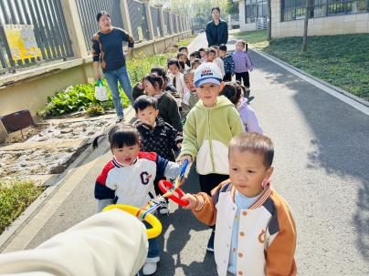  （二）好玩的滑滑梯  早点后宝宝们在滑滑梯上进行了户外游戏，我们提醒宝宝们户外口渴要喝水。  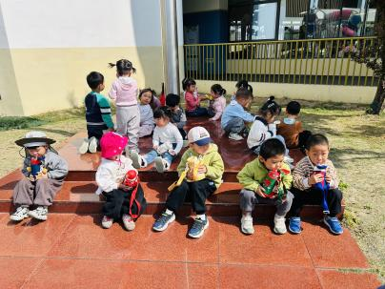  - 学习活动  美工《制作青团》  清明节马上要到了，今天宝宝们初步了解了清明节的文化和青团的外形特征，并尝试用超轻粘土制作青团。  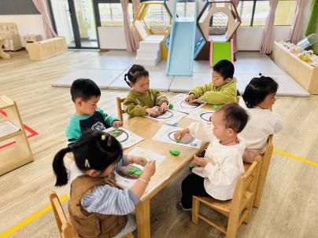  下午：  - 户外活动  午点后，宝宝们陆陆续续到草地上玩了一会儿，采摘了蒲公英花。  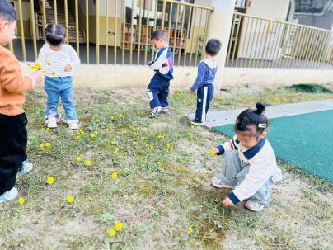  - 延时班活动  延时班时间，宝宝们在沙池进行了户外游戏，他们找到了很多石头、贝壳宝藏，还发现了小蚂蚁。  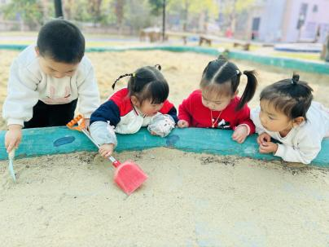
吴璧岑 | 好 | 鲜牛奶 √  多样饼干 √ | 香米饭 √  清蒸鸦片鱼 √  肉沫包菜√（少量）  青菜木耳鸡蛋汤√ | 12：40前入睡。 | 青菜肉丝笃烂面√  哈密瓜√  苹果√ | 无
陈锦瑜 | 好 | 鲜牛奶 √  多样饼干 √ | 香米饭 √  清蒸鸦片鱼 √  肉沫包菜×  青菜木耳鸡蛋汤√ | 12：40前入睡。 | 青菜肉丝笃烂面√  哈密瓜√  苹果√ | 无
付轩珞 | 好 | 鲜牛奶 √  多样饼干 √ | 香米饭 √  清蒸鸦片鱼 √  肉沫包菜×  青菜木耳鸡蛋汤√ | 12：40前入睡。 | 青菜肉丝笃烂面√  哈密瓜√  苹果√ | 无
吴心诺 | 好 | 鲜牛奶 √  多样饼干 √ | 香米饭 √  清蒸鸦片鱼 ×  肉沫包菜√（少量）  青菜木耳鸡蛋汤√ | 12：40前入睡。 | 青菜肉丝笃烂面√  哈密瓜√  苹果√ | 无
马欣雨 | 好 | 鲜牛奶 √  多样饼干 √ | 香米饭 √  清蒸鸦片鱼 ×  肉沫包菜√（少量）  青菜木耳鸡蛋汤√ | 12：40前入睡。 | 青菜肉丝笃烂面√  哈密瓜√  苹果√ | 无
陶悦 | 好 | 鲜牛奶 √  多样饼干 √ | 香米饭 √  清蒸鸦片鱼 √  肉沫包菜√  青菜木耳鸡蛋汤√ | 12：40前入睡。 | 青菜肉丝笃烂面√  哈密瓜√  苹果√ | 无
包星允 | 好 | 鲜牛奶 √  多样饼干 √ | 香米饭 √  清蒸鸦片鱼 √  肉沫包菜√  青菜木耳鸡蛋汤√ | 12：40前入睡。 | 青菜肉丝笃烂面√  哈密瓜√  苹果√ | 1
位知新 | 入园时有一点情绪 | 鲜牛奶 √  多样饼干 √ | 香米饭 √  清蒸鸦片鱼 √  肉沫包菜√（少量）  青菜木耳鸡蛋汤√ | 12：40前入睡。 | 青菜肉丝笃烂面√  哈密瓜√  苹果√ | 无
孙煦深 | 好 | 鲜牛奶 √  多样饼干 √ | 香米饭 √  清蒸鸦片鱼 √（一半）  肉沫包菜×  青菜木耳鸡蛋汤√ | 12：40前入睡。 | 青菜肉丝笃烂面√  哈密瓜√  苹果√ | 无
徐锦晔 | 好 | 鲜牛奶 √  多样饼干 √ | 香米饭 √  清蒸鸦片鱼 （少量）  肉沫包菜×  青菜木耳鸡蛋汤√ | 13：00前入睡。 | 青菜肉丝笃烂面×  哈密瓜√  苹果√ | 无
任昱霖 | 好 | 鲜牛奶 √  多样饼干 √ | 香米饭 √  清蒸鸦片鱼 √（少量）  肉沫包菜√  青菜木耳鸡蛋汤√ | 12：40前入睡。 | 青菜肉丝笃烂面√  哈密瓜√  苹果√ | 无
石安饶 | 入园时有一点情绪 | 鲜牛奶 √  多样饼干 √ | 香米饭 √（一半）  清蒸鸦片鱼 √  肉沫包菜√  青菜木耳鸡蛋汤√ | 12：40前入睡。 | 青菜肉丝笃烂面√  哈密瓜√  苹果√ | 无
毛跃 | 好 | 鲜牛奶 √  多样饼干 √ | 香米饭 √  清蒸鸦片鱼 √  肉沫包菜（少量）  青菜木耳鸡蛋汤√ | 12：40前入睡。 | 青菜肉丝笃烂面√  哈密瓜√  苹果√ | 无
陈胤辰 | 好 | 鲜牛奶 √  多样饼干 √ | 香米饭 √  清蒸鸦片鱼 ×  肉沫包菜×  青菜木耳鸡蛋汤√ | 躺在床上未入睡 | 青菜肉丝笃烂面√  哈密瓜√  苹果√ | 无
邹子沐 | 好 | 鲜牛奶 √  多样饼干 √ | 香米饭 √  清蒸鸦片鱼 √  肉沫包菜√（少量）  青菜木耳鸡蛋汤√ | 12：40前入睡。 | 青菜肉丝笃烂面√  哈密瓜√  苹果√ | 无
陈阳 | 好 | 鲜牛奶 √  多样饼干 √ | 香米饭 √  清蒸鸦片鱼 √  肉沫包菜√（少量）  青菜木耳鸡蛋汤√ | 12：40前入睡。 | 青菜肉丝笃烂面√  哈密瓜√  苹果√ | 无
刘翊鸣 | 好 | 鲜牛奶 √  多样饼干 √ | 香米饭 √  清蒸鸦片鱼 √  肉沫包菜√  青菜木耳鸡蛋汤√ | 12：40前入睡。 | 青菜肉丝笃烂面√  哈密瓜√  苹果√ | 无
魏浩炎 | 好 | 鲜牛奶 √  多样饼干 √ | 香米饭 √  清蒸鸦片鱼 √  肉沫包菜√  青菜木耳鸡蛋汤√ | 12：40前入睡。 | 青菜肉丝笃烂面√  哈密瓜√  苹果√ | 无
李若涵 | 入园时有一点情绪 | 鲜牛奶 √  多样饼干 √ | 香米饭 √  清蒸鸦片鱼 √  肉沫包菜√  青菜木耳鸡蛋汤√ | 12：40前入睡。 | 青菜肉丝笃烂面√  哈密瓜√  苹果√ | 1
肖柠舟 | 好 | 鲜牛奶 √  多样饼干 √ | 香米饭 √  清蒸鸦片鱼 √  肉沫包菜√  青菜木耳鸡蛋汤√ | 13：40前入睡。 | 青菜肉丝笃烂面×  哈密瓜√  苹果√ | 无
周昕妤 | 好 | 鲜牛奶 √  多样饼干 √ | 香米饭 √（一半）  清蒸鸦片鱼 √  肉沫包菜√（一半）  青菜木耳鸡蛋汤√ | 12：40前入睡。 | 青菜肉丝笃烂面√  哈密瓜√  苹果√ | 无

